ROMÂNIA
CONSILIUL JUDEȚEAN Anexa nr. 1
JUDEȚUL VRANCEA la Hotărârea nr. 237 din 02.12.2025

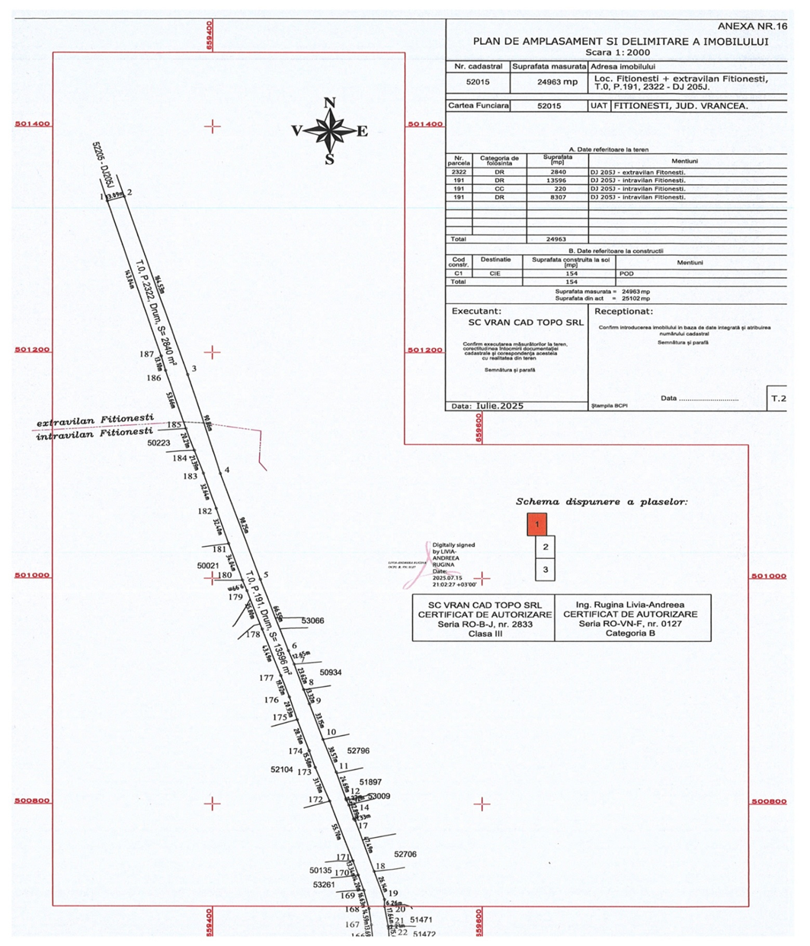

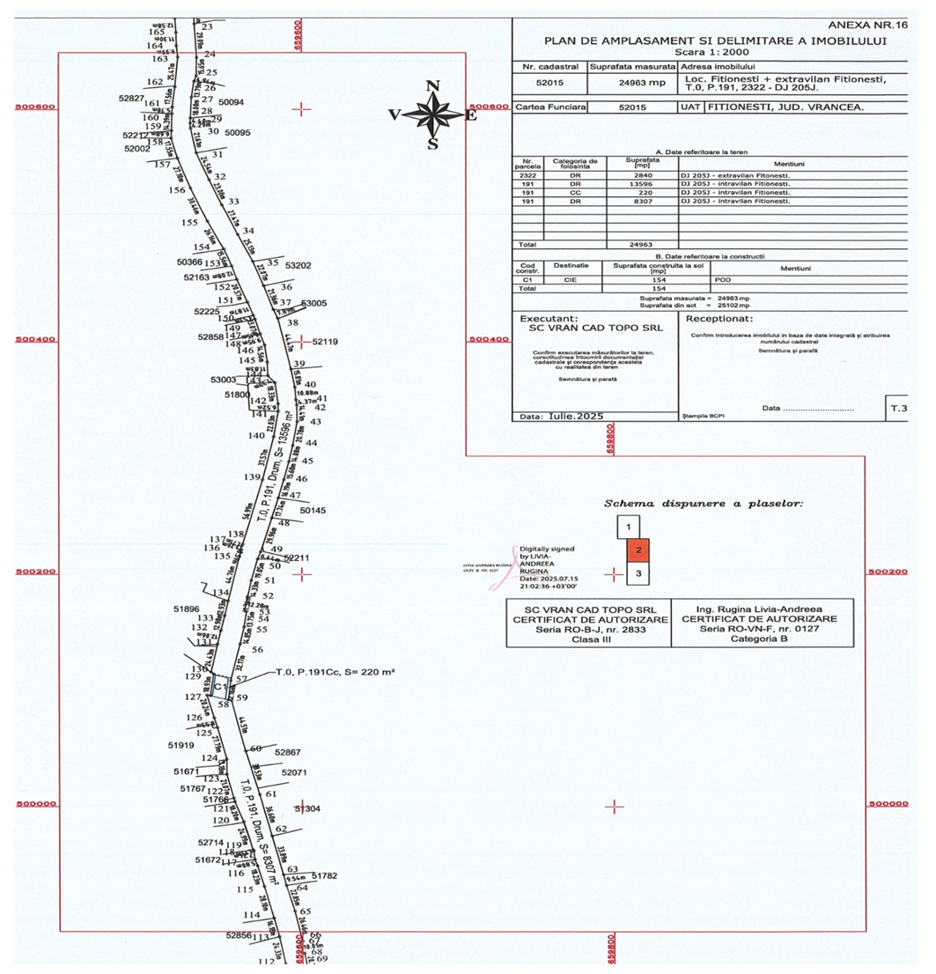

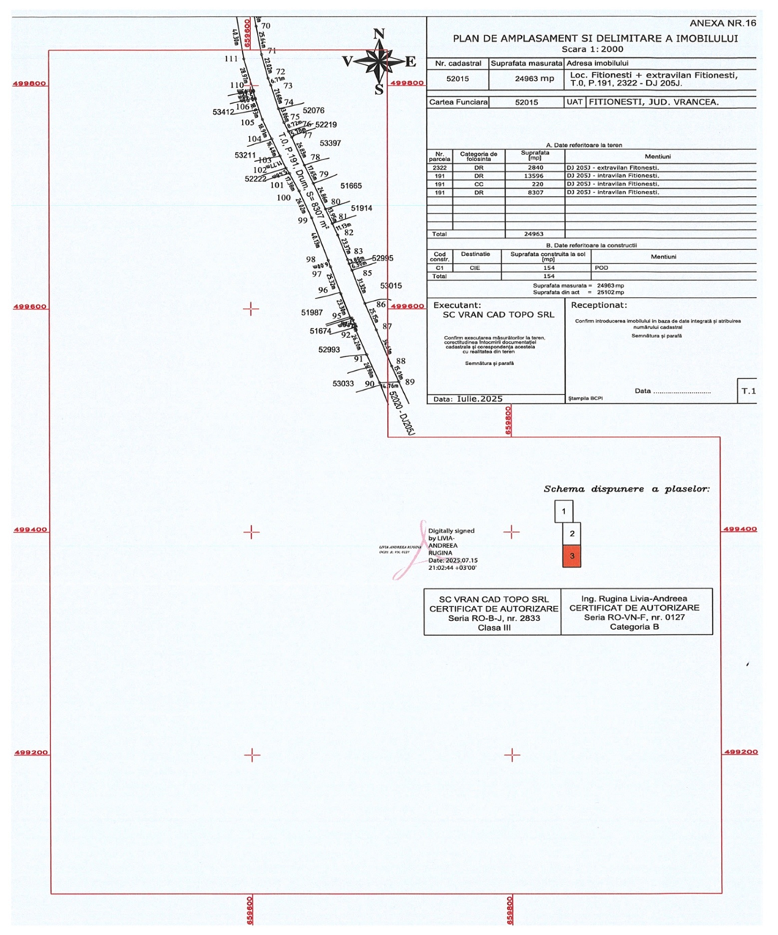

Președintele
Consiliului Județean Vrancea
Nicușor HALICI
Contrasemnează,
Secretar general al județului
Raluca Dan

